**Дата:**  05.09.2022 **Урок:**  ЯДС **Клас: 2-В**

**Вчитель:** Таран Н.В.

**Тема**. **Як поводитися в колективі. Правила спілкування.**

**Мета**:ознайомити з основними характеристиками культурного мовлення; вчити учнів дотримувати правил спілкування в усному мовленні; розвивати вміння правильно висловлювати свою думку у зв’язному мовленні.Дати поняття про умови спілкування, розвивати культуру спілкування, організувати роботу з вироблення правил спілкування, навчити дітей приймати участь у дискусії, розвивати творчі здібності дітей та їх зв’язне мовлення, виховувати щиру любов і почуття гордості за свою мову, бажання вивчати її і берегти, виховувати ввічливість, повагу до співрозмовника.

**Опорний конспект уроку**

1. **Організація початку уроку**

Створення позитивного психологічного клімату класу.

1. **Мотивація навчальної діяльності**
2. **Актуалізація опорних знань**
3. **Вивчення нового матеріалу**

*Демонстрація навчальної презентації.*

*Слайд2*.Ранкове коло.

*Слайд3*.Поміркуй.

* Що таке правила поведінки та правила спілкування?
* Для чого вони потрібні?
* Чому їх важливо виконувати?

*Слайд4*.Чи вірно поводять себе діти? Поясни свою відповідь.

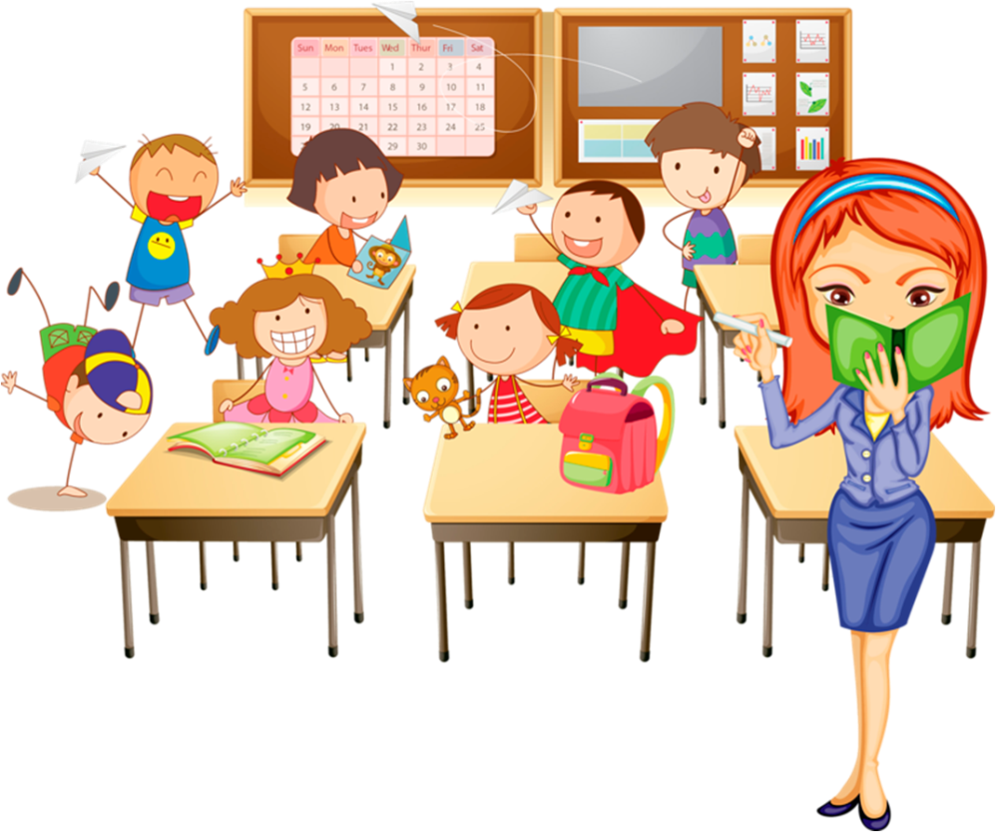

*Слайд5*.Хто як поводиться?

*Слайд6*.Які правила потрібно виконувати під час уроку?

*Слайд7*.Чи існують правила, які потрібно виконувати на перерві? Які?

*Слайд8*.Чи порушують діти правила поведінки на перерві?

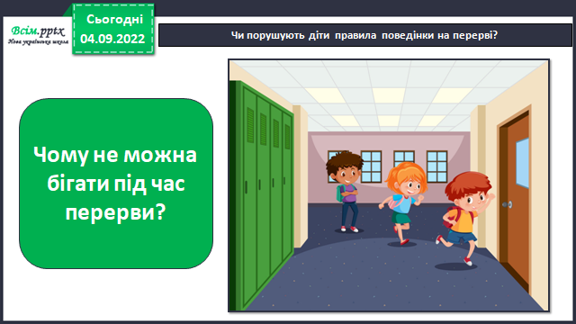

*Слайд9*.Словничок.

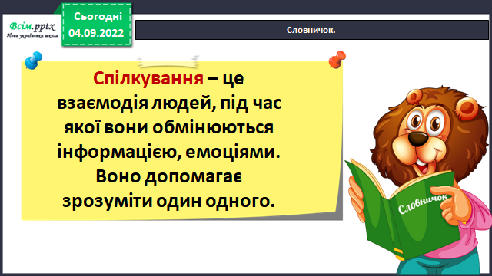

*Слайд10*.Поміркуй.

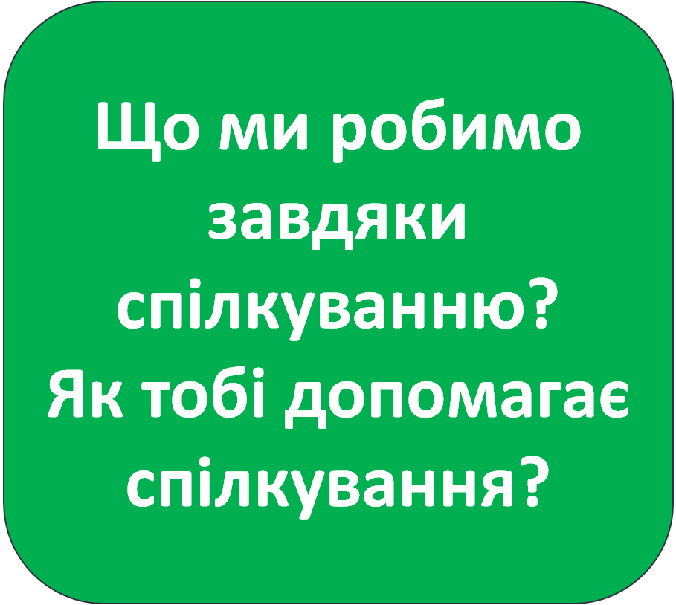

*Слайд11-16*.Прочитай вірш.

**Ніс хлопчина в школу в ранці**

**Ручки, зошити й книжки.**

**З усіма вітався вранці**

**Наш Івасик залюбки.**

**Всім казав він «Добрий ранок!»**

**Людям, сонечку, пташкам…**

**І всміхавсь теплом світанок,**

**Дарував всім радість нам.**

**Треба завжди чемним бути,**

**Бо ж людина в світі ти!**

**Слів чарівних не забути.**

**Чемним у життя іти!**

**А Василько – не вітався –**

**Чи не вмів, чи не хотів…**

**Між людьми завжди штовхався,**

**Грубіянити умів…**

**То ж Василька не любили –**

**Ніс хлопчина в серці зло.**

**З ним дружити не хотіли,**

**Й не цікаво з ним було,**

**Ще й слова несловникові**

**Дуже часто він вживав.**

**Й кулаки напоготові**

**Завжди він тримав.**

*Слайд17*.Дай відповідь на запитання.

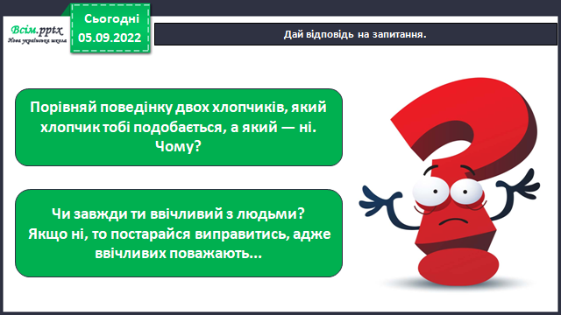

*Слайд18*.Фізкультхвилинка.

*Слайд19-26*.Запам’ятай правила спілкування (підручник с.10)

*Слайд27*.З ким ти спілкуєшся в школі? Чи дотримуєшся ти правил спілкування?

*Слайд28*.Гра « Упіймай правило спілкування» (долоньками) Якщо правили позитивне діти ловлять його у долоньки.

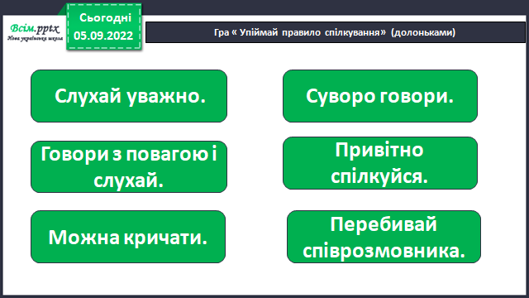

1. **Закріплення вивченого**

*Слайд29*.Висновок.

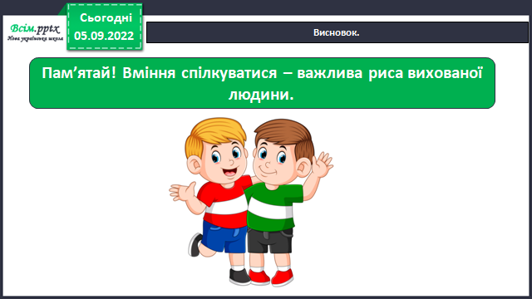

1. **Підсумок**
2. **Рефлексія**

**Виконайте завдання в зошиті на с.2 та надсилайте фото звіт роботи**

**на Вайбер або ел. пошту** [victortaran@i.ua](mailto:victortaran@i.ua)